

**RVS rechte buis Ø 38 mm kort**

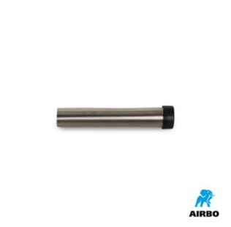

RVS rechte buis ø38mm:

– RVS rechte buis  
– Lengte: 220mm  
– Speciaal verlengstuk voor lange mensen  
– Bestelnummer: 500455